西石大团学联发〔2015〕5号

关于举办第一届《石大吉尼斯》娱乐竞技类活动的通知

各学院（系）团委、学生会：
为丰富同学们的课余生活，活跃校园文化气氛，增进各院系同学间交流，弘扬积极进取、顽强拼搏的体育精神，增强同学们挑战自我的意识，寻找真正的“民间高手”。经研究决定，举办第一届《石大吉尼斯》娱乐竞技类活动。现将有关事宜通知如下：
一、活动主题：挑战吉尼斯，寻找真高手
二、参与对象：新校区全体在校本科生
三、活动时间：2015年5月至6月
四、主办单位：共青团西安石油大学委员会
西安石油大学学生会
五、承办单位：地球科学与工程学院团委、学生会
六、日程安排及活动要求
本次活动分宣传期、预赛期、决赛期三个阶段。

1.宣传期（5月13日-22日）
采取网上报名和现场个人自由报名相结合的形式。
网上报名可关注我院微信平台“西石大地学院的那些事”（附件3微信平台二维码）或关注我院微博公众号“西安石油大学地学院学生会”，选手根据网上报名提示留下姓名、电话、班级、所报项目。截至时间：5月22日23:59前。
个人报名可到咨询点现场咨询报名（新校区东方广场、二号食堂门前），报名时需填写报名表。报名时间：5月13日-22日。
2.预赛期（5月25日-28日）
已成功报名选手在东方广场进行预赛，根据预赛结果及评审团结果决定是否进入决赛。
3.决赛期（6月2日）
进入决赛选手19:00-21:30在腾辉活动中心进行决赛，选拔最终记录创造者。“轮滑绕桩”“键盘速打”室外项目于15:00在室外提前录制视频。
为扩大活动影响范围和效果，各院（系）要组织相关学生到决赛现场观摩。
七、奖项设置
《石大吉尼斯》项目记录创造者、《石大吉尼斯》项目第二名、《石大吉尼斯》项目第三名。
八、注意事项
1.所有参赛选手需准确、完整填写“《石大吉尼斯》报名表”。
2.参赛选手需认真学习各项目比赛规则。
3.参赛选手需严格遵守现场秩序，尊重主持人。
4.选手最终成绩以评委团评审结果为准。

（此页无正文）

附件:1.第一届《石大吉尼斯》娱乐竞技类活动项目设置及说明
2.第一届《石大吉尼斯》参赛报名表
3.“西石大地学院的那些事”微信平台二维码

下载路径：石大主页—石大青年—文件下载

共青团西安石油大学委员会 西安石油大学学生会
2015年5月15日

附件1

第一届《石大吉尼斯》娱乐竞技类活动
项目设置及说明
项目一：摸高
比赛规则：选手预先用手指蘸颜料，双脚或单脚原地起跳，用手指触以摸刻度尺（摸高器）手指颜料痕迹最高点的刻度值为其最终成绩。

项目二：弹指神通
比赛规则：每人手持15张扑克牌，每次将一张扑克牌夹于手指间，利用手腕外甩将纸纸牌飞出。击中靶子最多者获胜。

项目三：颠球 踢毽子
比赛规则：选手自由选择颠球或者踢毽子。选手用膝部以下部位将球或毽子不断的踢向空中然后接住，重复直至其落地，停止计时。严禁将球或毽子停留在身体或衣服上，严禁身体其他部位有意无意触碰球或毽子。决赛时踢毽子必须为前后交替花式踢毽。

项目四：双摇跳绳
比赛规则：选手双手握住绳的两端，双脚跳起腾空后两臂抡绳环绕身体。比赛时间为60s，规定时间内做出“双摇”动作数量最多者获胜。

项目五：心算
比赛规则：选手根据答题板上的题不借助任何设备进行计算，并说出结果。比赛时间为30s，规定时间内答对数量最多者获胜。
项目六：名词速记
比赛规则：工作人员将写有若干名词的纸分发给各选手，60s记忆时间后将卡片收回。30s内能正确背出名词最多者获胜。

项目七：转书 呼啦圈
比赛规则：选手自由选择转书或转呼啦圈，转书必须以指尖作为旋转中心。转呼啦圈必须使用腰部转呼啦圈。身体其他部位有意无意触碰书或呼啦圈即停止计时。最终用时最短者获胜。

项目八：键盘速打
比赛规则：选手用键盘打字输入相同的一篇文章。每出现一个错别字加时3s，错误标点符号加时1s。最终用时最短者获胜。

项目九：轮滑绕桩
比赛规则：选手脚穿双排或单排轮滑鞋，从起点出发后左右穿梭依次绕过每个桩桶。如错过桩桶，需掉头绕过错过的桩桶。最终用时最短者获胜。

项目十：平板支撑
比赛规则：选手只能用肘关节、小臂、双脚支撑在地面上，身体离开地面，头部、肩部、胯部和踝部保持在同一平面。身体明显弯曲即停止计时。保持标准姿势时间最长者获胜。

附件2

第一届《石大吉尼斯》参赛报名表

姓名 |  | 性别 |  | 班级
院系 |  |  | 专业
电话 |  |  | 邮箱
所报项目 | 摸高（ ）弹指神通（ ）颠球 踢毽子（ ）心算（ ）  双摇跳绳（ ）名词速记（ ）转书 转呼啦圈（ ）  键盘速打（ ）轮滑绕桩（ ）平板支撑（ ）
个人简介
(不超过500字)
院系意见 | 签字（盖章）：  年 月 日
备注
附件3

“西石大地学院的那些事”微信平台二维码

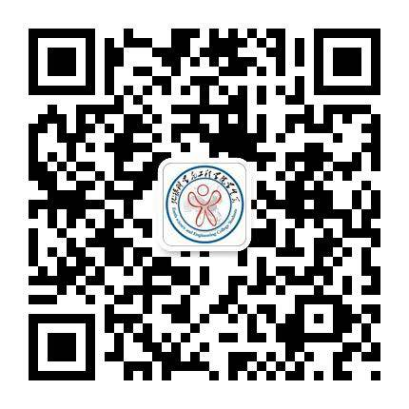

抄送：校党委，各学院（系）党委、党总支，校学生会。档
校团委办公室 2015年5月15日印发

